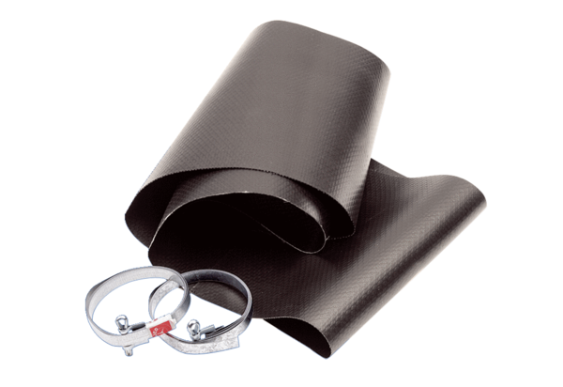Эластичная манжета EL 40Комплект поставки: 1 штукАссортимент: C
Номер артикула: 0092.0091Изготовитель: MAICO

